简单描述：

目标函数

- N为订单数量，表示为1,2,3......i，
2、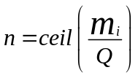表示第个订单划分成n个任务需求，mi表示第i个订单的需求量，Q表示车的载重量。

3、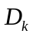第种车辆的单位时间等待成本；
4、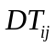第j次到达需求点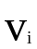的到达时间点;
5、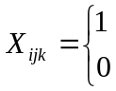 表示车辆从搅拌工厂行驶到工地完成第次任务。
6、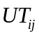:第j次到达需求点卸货时间点
7、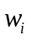:客户的混凝土初凝时间间隔

约束条件

（1）需要调度的车辆次数必须满足客户每一个订单所需需要的运输量且不大于其需求的一个车次：
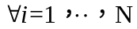；都有：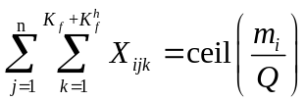 （2）
（2）每个订单的每次任务只能由一辆车完成：
以及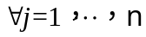：都有：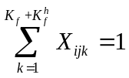 （3）
（3）车辆总数约束：（可以保证一辆车只完成一个任务）
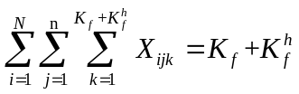 （4）
（4）一项任务只能由一辆车完成：
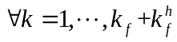，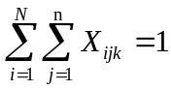 （5）
（5）同一需求点的连续两次卸料时间间隔不得大于其初凝时间（保证混您土性能），或者一天中的头尾车：
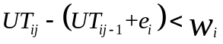 以及 （6）
（8）装车时间总和不能大于搅拌站一天工作总和（生产能力约束）：
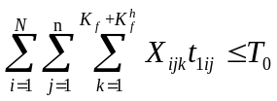 （10）
这里有两类决策变量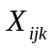和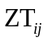,表示在车辆调度满足客户第次的需求, 表示某辆车装车时间。

